Министерство образования и науки РФ
АНГАРСКИЙ ГОСУДАРСТВЕННЫЙ ТЕХНИЧЕСКИЙ УНИВЕРСИТЕТ

«ДЕЙСТВИЯ РАБОТНИКОВ АнГТУ ПРИ УГРОЗЕ СОВЕРШЕНИЯ ИЛИ СОВЕРШЕНИИ ТЕРРОРИСТИЧЕСКОГО АКТА»

ПАМЯТКА

Ангарск,2016

Предупредительно-защитные мероприятия при угрозе террористических актов

- укрепить и опечатать входы в подвалы и чердаки, установить решетки, металлические двери, замки, регулярно проверять их сохранность;
- создать добровольные дружины для обхода жилого массива и проверки сохранности печатей и замков;
- обращать внимание на появление незнакомых автомобилей и посторонних лиц;
- интересоваться разгрузкой мешков, ящиков, коробок, переносимых в подвал или на нижние этажи;
- не открывать двери незнакомым и подозрительным лицам;
- освободить лестничные клетки, коридоры, служебные помещения от загромождающих их предметов;
- оборудовать окна решетками (особенно на нижних этажах). Не оставлять их открытыми. Завешивать плотной тканью (жалюзи).
- не принимать от неизвестных лиц подарки, посылки, букеты цветов и другие предметы, позволяющие укрыть взрывное устройство.
- обращать внимание на забытые предметы: чемоданы, свертки, книги;
- взрывные устройства типа «бомба в письме» обычно имеют толщину 5-10 мм, письма такого рода довольно тяжелые. При получении подозрительного письма следует не вскрывать его, сообщить руководству, на вахту и вызвать специалистов.

Действия при угрозе теракта

- задернуть шторы на окнах. Это убережет от разлетающихся осколков стекол;
- подготовиться к экстренной эвакуации (сложить в сумку документы, деньги, ценности, немного продуктов);
- помочь больным и престарелым подготовиться к эвакуации;
- убрать горюче-смазочные и легко-воспламеняющиеся материалы;
- подготовить йод, бинты и вату и другие медицинские средства для оказания первой медицинской помощи;
- договориться с соседями о совместных действиях в случае оказания взаимопомощи;
- избегать мест скопления людей (рынки, магазины, стадионы, дискотеки и др.);
- НЕ пользоваться общественным транспортом;
- держать постоянно включенным телевизор, радиоприемник, радиоточку;
- создать небольшой запас продуктов и воды;
- держать на видном месте список телефонов для передачи экстренной информации в правоохранительные органы.

Признаки наличия взрывных устройств

- припаркованные вблизи домов автомашины, неизвестные (бесхозные);
- присутствие проводов, небольшой антенны, изоленты;
- шум из обнаруженного предмета (тикание часов, щелчки);
- наличие на найденном предмете источников питания (батарейки);
- растяжки из проволоки, шпагата, веревки;
- необычное размещение обнаруженного предмета;
- специфический, не свойственный окружающей местности, запах;
- бесхозные портфели, чемоданы, сумки, свертки, мешки, ящики, коробки.

При обнаружении подозрительных предметов немедленно сообщите в дежурные службы территориальных органов внутренних дел, ФСБ, МЧС России!!!

Возможные места установки
взрывных устройств

- подвалы и лестничные марши зданий;
- контейнеры для мусора, урны;
- транспортные средства;
- объекты жизнеобеспечения (электроподстанции, газоперекачивающие и распределительные станции и др.);
- учебные заведения, больницы, поликлиники, детские учреждения;

Действия при обнаружении
взрывных устройств

- немедленно сообщить об обнаруженном подозрительном предмете в дежурные службы органов внутренних дел, ФСБ, ГО и ЧС;
- подозрительные вещи не перемещать и не осматривать самостоятельно и незамедлительно сообщать руководству, а также на вахту;
- не подходить к обнаруженному предмету, не трогать его руками и не подпускать к нему других;
- не курить;
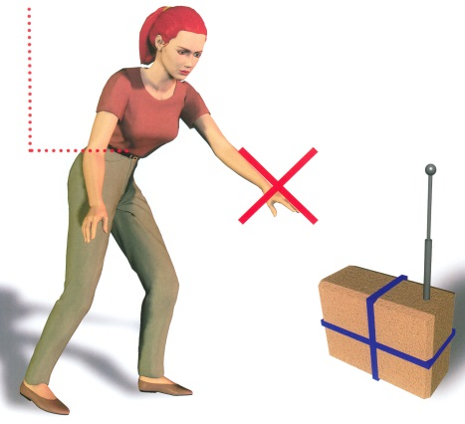
- исключить использование мобильных телефонов, средств связи, других средств, способных вызвать срабатывание радиовзрывателя сотрудниками, студентами;
- дождаться прибытия представителей правоохранительных органов;
- обозначить место обнаружения предмета, организовать его охрану;
- указать место нахождения подозрительного предмета;
- отвести людей (сотрудников, учащихся) от опасного места
- при получении сигнала об эвакуации - организовать эвакуацию сотрудников (учебных групп студентов) до вывода их в безопасное место;
- направлять студентов (сотрудников, посетителей) к выходам из здания по путям, исключающим прохождение их в непосредственной близости от взрывоопасного предмета;
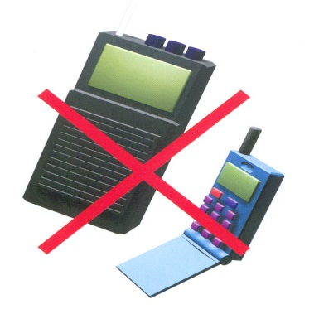

Действия при получении подозрительного «письма»

Что такое «подозрительное» письмо (бандероль):

- необычны по весу, размеру или форме (кривые по бокам и др.);
- помечены ограничениями типа «Лично» и «Конфиденциально»;
- в конвертах прощупываются (или торчат) проводки, конверты имеют странный запах или цвет;
- почтовая марка на конверте не соответствует городу, государству в обратном адресе.

Что делать, если Вы получили подозрительное письмо:

- изолировать «подозрительный» конверт, положить его в контейнер;
- продезинфицировать перчатки, вымыть руки;
- сообщить руководству, сотрудникам, учащимся об опасности;
- в помещении не принимать пищу, не курить, окна не открывать;
- обеспечить условия для работы специалистов МВД, ФСБ, ГО и ЧС.

ВНИМАНИЕ!!!
Обезвреживание взрывоопасного предмета на месте его обнаружения производится ТОЛЬКО специалистами МВД, ФСБ, МЧС.

Если Вас захватили в заложники

- возьмите себя в руки, успокойтесь, не паникуйте, разговаривайте спокойным голосом;
- подготовьтесь физически и морально к возможному суровому испытанию;
- не выказывайте ненависть и пренебрежение к похитителям;
- с самого начала (особенно в первый час) выполняйте все указания бандитов;
- не привлекайте внимания террористов своим поведением, не оказывайте активного сопротивления – это может усугубить ваше положение;
- не пытайтесь бежать, если нет полной уверенности в успехе побега;
- заявите о своем плохом самочувствии;
- запомните как можно больше информации о террористах (количество, вооружение, как выглядят, особенности внешности, телосложения, акцента, тематика разговора, темперамент, манера поведения и пр.);
- постарайтесь определить место своего нахождения (заточения);
- сохраняйте умственную и физическую активность. Помните правоохранительные органы делают все, чтобы вас вызволить;
- не пренебрегайте пищей. Это позволит сохранить силы и здоровье;
- расположитесь подальше от окон, дверей и самих террористов. Это необходимо для обеспечения вашей безопасности в случае штурма помещения, стрельбы снайперов на поражение преступников;
- при штурме здания ложитесь на пол лицом вниз, сложив руки на затылке;
- после освобождения не делайте скоропалительных заявлений.
- не следует брать в руки оружие, чтобы вас не перепутали с террористами.
- если на вас повесили бомбу, нужно без паники голосом или движением руки дать понять об этом сотрудникам спецслужб.

Поведение пострадавших

Вы ранены

- постарайтесь сами себе перевязать рану платком, полотенцем, шарфом, куском ткани;
- остановите кровотечение прижатием вены пальцем к костному выступу или наложите давящую повязку, используя для этого ремень, платок, косынку, полосу прочной ткани;
- окажите помощь тому, кто рядом, но в более тяжелом положении.

Вас завалило обломками

- обуздайте первый страх, не падайте духом;
- осмотритесь – нет ли поблизости пустот. Уточните, откуда поступает воздух;
- постарайтесь подать сигнал рукой, палкой, голосом, стуком, свистком. Лучше это делать, когда услышите голоса людей, лай собаки;
- как только машины и механизмы прекратят работу, и наступит тишина – значит, в это время спасатели с приборами и собаками ведут усиленную разведку. Используйте это - привлеките их внимание любым способом;
- вас обнаружат по стону, крику и даже по дыханию.

При возникновении пожара

- Пригнуться как можно ниже, стараясь выбраться из здания как можно быстрее
- Не поддаваться панике, сохранять спокойствие, направлять людей к эвакуационным выходам с этажей и из здания по указателям.
- Обмотать лицо влажными тряпками или одеждой, чтобы дышать через нос.

.

